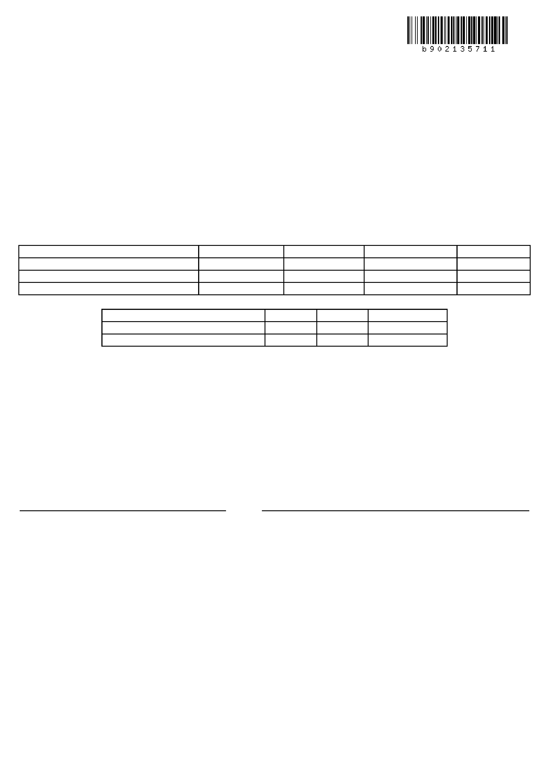

SMLOUVA O POSKYTOVÁNÍ SLUŽEB ELEKTRONICKÝCH

KOMUNIKACÍ č. 18089449-D/1

uzavřená mezi

**Zákazník:**

Sídlo/Adresa:

Jednající:

Tech. kontakt:

Zápis:

(dále jen Zákazník)

**Sportovní a rekreační areál Kraví hora, příspěvková organizace**

Dominikánská 196/2, 602 00 Brno - Brno-střed, místo připojení: Úvoz **IČ/Narozen:** 71214747

423/55, 602 00 Brno

Mgr. Evžen Hrubeš

Radek Lhota

Krajský soud v Brně, spisová značka Pr 1431

**Poskytovatel:**  **PODA a.s.**  **IČ: 25816179 DIČ: CZ25816179**

Sídlo: 28. října 102, 702 00 Ostrava -- Moravská Ostrava

Jednající: Martin Michal v plné moci ze dne 1.7.2016

Krajský soud v Ostravě, oddíl B, vložka č. 4020

(dále jen Poskytovatel)

**Předmět smlouvy**

Poskytovatel se zavazuje poskytovat Zákazníkovi služby elektronických komunikací (dále jen „Služby") specifikované v této Smlouvě za podmínek stanovených touto Smlouvou a Zákazník se touto Smlouvou zavazuje platit cenu za poskytování Služeb.

**Služba / Poznámka**  **Cena**  **DPH**  **Cena vč. DPH**  **Platba** NK Garant 8/8 Mbps 3900.00 Kč 819.00 Kč 4719.00 Kč měsíčně

Garantovaná kvalita služeb SLA 2 --------- Kč --------- Kč --------- Kč

**Celkem**  3900.00 Kč 819.00 Kč 4719.00 Kč měsíčně

**Zřizovací poplatky**  **Cena**  **DPH**  **Cena vč. DPH**

Změna tarifu - navýšení rychlosti 0.00 Kč 0.00 Kč 0.00 Kč

**Celkem**  0.00 Kč 0.00 Kč 0.00 Kč

Nedílnou součástí této smlouvy jsou Všeobecné smluvní podmínky PODA a.s. v platném znění. Zákazník svým podpisem potvrzuje, že se s nimi seznámil a že s nimi souhlasí.

**Ostatní ujednání**

Tato smlouva nahrazuje původní smlouvu č. V15028 uzavřenou dne 13.6.2011 mezi Zákazníkem a společností SkyNet, a.s.

Smlouva je uzavírána na dobu neurčitou s minimální dobou trvání 24 měsíců. Po uplynutí této doby je výpovědní lhůta 3 měsíce.

Zákazník Poskytovatel:

Datum Podpis Datum Podpis